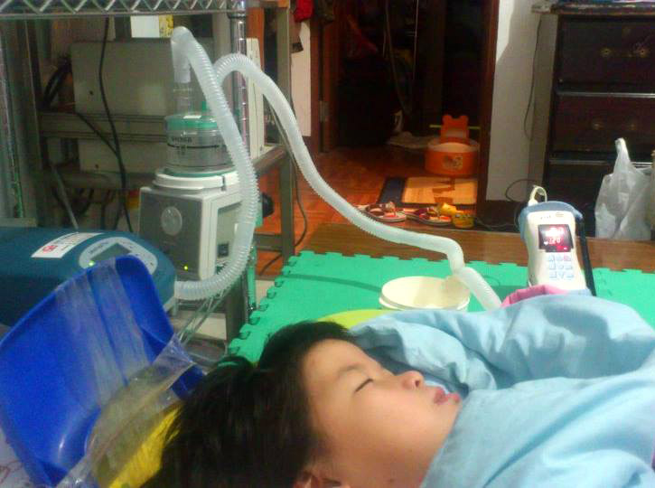
姓名：李詩柔
年齡：13 歲
疾病名稱：中樞神經換氣不足症候群
使用儀器：呼吸器、氧氣機、抽痰機、
潮濕瓶、血氧偵測計、電熱器

颱風夜全家人守著柔柔不敢睡覺…，接下來的2-3天，
她都沒能真正地睡著，讓媽媽好心疼！
討人喜愛的柔柔，一出生就住在醫院裡，在六年當中，腸子就開了十幾次刀，始終沒能停止病痛的折磨，有好幾次都在危險中救活過來。然而真正威脅到生命的，卻是「中樞神經換氣不足症候群」，這個疾病讓他在睡眠中無法自主呼吸，照顧上更是非常大的考驗，只能做氣切手術來維持生命。
無數次的進出醫院，對爸媽來說，擔心害怕從來沒有間斷過，小小的生命13年來就這樣折騰著，但勇敢的柔柔，終於「順利」升上國中了！回想當初要入學的道路，真是一番波折與努力啊！媽媽說著說著總會流下淚來：「遭受幾所學校一連串的疑慮，終究無法接受一個「氣切」的孩子去就讀…，但這樣公平嗎?」，只是希望孩子安全快樂的，也能和其他小朋友一樣學習和互動，有這麼困難嗎？沒想到學校總以沒有預備機器、怕緊急情況的發生、沒有人會抽痰等理由來阻擋入學，那種被拒絕的心情，讓爸媽心情糾緊不已。
一個風雨交加的颱風夜停電了，家人慌了手腳，希望不會停太久才好，但柔柔要使用的機器這麼多，萬一電力一直不來怎麼辦？家人對於無法供氧，血氧就會往下掉的情況總有擔心，因此絲毫不敢輕忽。因為呼吸器能支持2-3小時，只好忍心將柔柔搖醒，因為只有這樣才能暫時確保不因睡著而呼吸停止。加上當晚根本很難叫到救護車冒險過來接至醫院，於是爸爸緊急試著啟動老舊的發電機，就這樣在空氣欠佳、油味濃重的屋內度過漫漫長夜，但至少能夠讓家人稍稍紓解忐忑不安，更祈禱著發電機能順利運作，直到電力的恢復。
柔柔爸媽十分感謝政府及民間善心團體能夠看見他們的需求，在有限的資源裡，不論停電或電力不足的情況下，能夠自己發電來供應設備繼續運作以維持生命，真是莫大的欣慰與感恩！除此之外，他們更期許政府能建立一個急難緊急應變網絡，透過地方單位將資源分配均衡，將需要電力維生的病人及家庭整合起來，一但有需要可以立即得到最快速的支援或因應，藉由就近村里、醫院、學校等不斷電設備的及時供應，搭配即時交通和人力的配置與支援，且平時也能建立檢視及維護系統，並進一步建置關懷與互動的機制讓資源共享，如此大家才能夠安全且安心地生活下去！

個案新聞聯絡人：社團法人台灣歡呼兒協會02-2701-2904
林惠玲秘書長0932-698-056

